ממשק זיהוי נהג

כיצד פועל הממשק:
הנהג "פותח משמרת" על ידי הקשת הקוד האישי שלו במערכת האיתוראן שברכב, מאותו רגע הרכב שעליו הוא נמצא משתבץ על כל הנסיעות בסידור העבודה של הנהג לאותו יום.
לממשק זה יתרון גדול מאחר ולסדרנים אין צורך לעקוב ולתעד את הרכבים עליהם הנהג עלה בפועל.
כשהרכבים הנכונים משובצים על הנסיעות האמיתיות שבוצעו בפועל, מתאפשר ניתוח מדויק יותר של נתונים והוצאת דוחות שתואמים את הנעשה בפועל.

יכולות נוספות:
חיווי התנעת רכב
כחלק מיכולות הממשק, ניתן להתריע על התנעה של רכבים מחוץ לשעות העבודה בפועל.
הדוחות נשלחים במייל מיידי או מייל סיכום יומי של כל ההתנעות.

צביעה של הנסיעות הפתוחות
מאפשר להגדיר צבע מתוך 3 הצבעים שבסידור העבודה לנסיעות שהרכב ירד מהם כתוצאה של פתיחת משמרת של נהג אחר ברכב.
(לדוגמה נהג א' היה משובץ על 4 נסיעות בסידור העבודה על רכב מספר 111, בא נהג ב' ופתח משמרת ברכב 111, מאותו רגע הנסיעות של נהג א' נפתחו והן לא משוייכות לרכב(.
המטרה היא להתריע לסדרן שנסיעות מסוימות נפתחו וכבר לא משויך אליהם רכב.

הגדרת סוגי נהגים שיוכללו בממשק
ניתן להגדיר אילו סוגי נהגים יכללו בממשק, לרוב נרצה להחריג את הנהגים הקבלים מאחר והרכבים שלהם לא רלוונטים עבורנו.

הגדרות:

במידה ורכשתם את המוצר, יש לשלוח הגדרות אלה לתמיכה במייל: support@y-it.co.il

- סוגי נהגים שלא יכללו בממשק ______________________________________

- כמה שעות קדימה יתעדכן הרכב בסידור: שעות
*יש להזין את הזמן המקסימלי שנהג ינהג במשמרת.

- האם לצבוע נסיעות שנפתחו? Choose an item. בצביעה מסוג Choose an item.

- מה שיטת ההזדהות של הנהג בקודנית שברכב (על פי מה שסוכם מול איתוראן)
Choose an item.

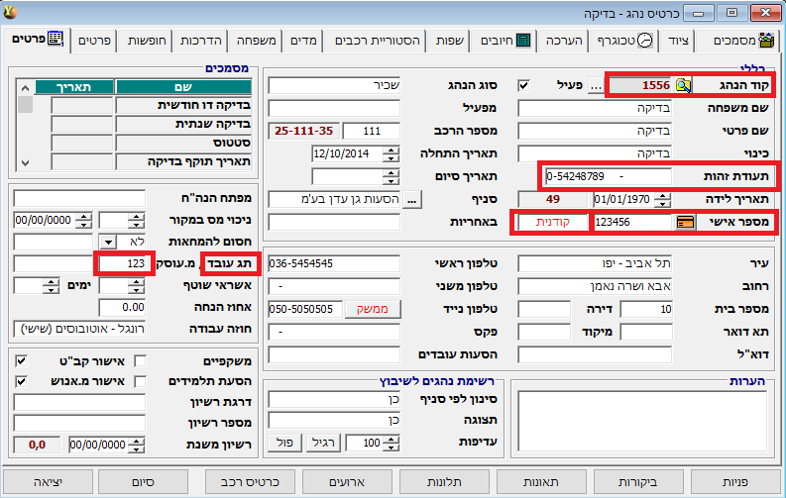

הגדרות עבור התנעת רכב:
יש לסמן אופציה 1 מבין ה2 שמופיעות בכל יום:
ימים א'-ה':
☐התרעה על כל התנעה במהלך היום
☐התרעה רק על חיווי התנעה כ דקות לפני תחילת כל נסיעה
יום שישי:
☐התרעה על כל התנעה במהלך היום
☐התרעה רק על חיווי התנעה כ דקות לפני תחילת כל נסיעה
יום שבת:
☐התרעה על כל התנעה במהלך היום
☐התרעה רק על חיווי התנעה כ דקות לפני תחילת כל נסיעה
מיילים לקבלת התרעות על חריגות:
יש להזין את כתובות המייל של הנמענים שיקבלו את ההתרעות:

דוח סיכום יומי:
כתובת מייל
כתובת מייל
כתובת מייל
כתובת מייל

קבלת אימייל בזמן אמת:
כתובת מייל
כתובת מייל
כתובת מייל
כתובת מייל
*ניתן להגדיר ימים ושעות ספציפיים בשבוע בהם ישלחו התרעות בזמן אמת

דוגמה למייל עם חריגה בזמן אמת
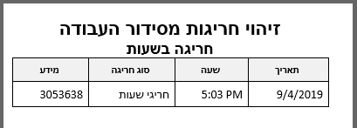

במידה ורכשתם את המוצר, יש לשלוח הגדרות אלה לתמיכה במייל: support@y-it.co.il

